**Založení CV vyučujících pro akreditaci v SIS**

Pro přihlášení do Studijního informačního systému (SIS) je nutné mít přihlašovací jméno a heslo. Použijte prosím přihlašovací údaje z Centrální autentizační služby (CAS), které získáte ve [výdejních centrech průkazů](http://www.cuni.cz/UK-3249.html) po předložení občanského průkazu. Podrobnější informace o přístupech jsou na fakultním [webu](http://www.lf1.cuni.cz/prihlasovani-do-celouniverzitniho-sisu). Externí učitelé mohou požádat na adrese [sis@lf1.cuni.cz](mailto:sis@lf1.cuni.cz) o přístupové údaje a o přidělení role „učitel (i školitel PHD)“. Učitelé s pracovním poměrem do jednoho roku a úvazkem max. 0.2 nemusí životopis vkládat.

1. Na adrese <https://is.cuni.cz/studium> se přihlaste do SIS a v roli „učitel (i školitel PHD)“ přejděte do modulu Akreditace RVH a NAU.

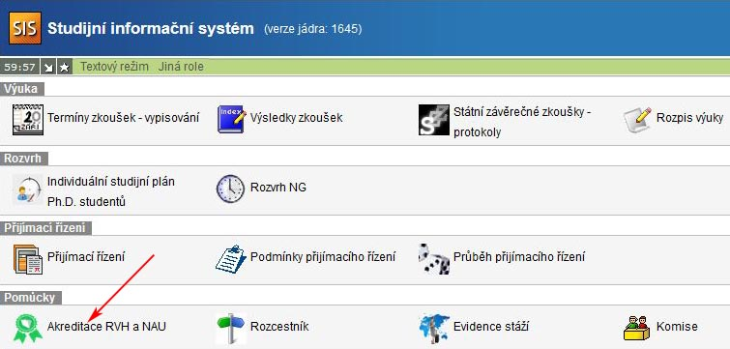

**Obr. 1**

1. Přejděte na záložku Personalistika , klikněte na „Zobrazit“ a poté na ikonu pro přidání CV.

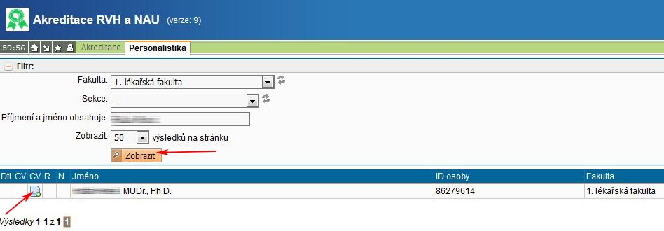

**Obr. 2**

1. Zobrazí se seznam návrhů akreditací a seznam dříve zadaných CV. CV musíte založit pro všechny návrhy akreditací, ale položky CV se dají zkopírovat. V levém sloupci vyberte návrh akreditace pro který zakládáte CV, v druhém sloupci zleva vyberte z dříve vyplněných CV (pro zkopírování položek), tlačítkem „Založit“ přidáte nové CV.

Učitelé, kteří už vkládali CV pro institucionální akreditaci (**klíčoví vyučující**) **postupují podle Obr.3.**

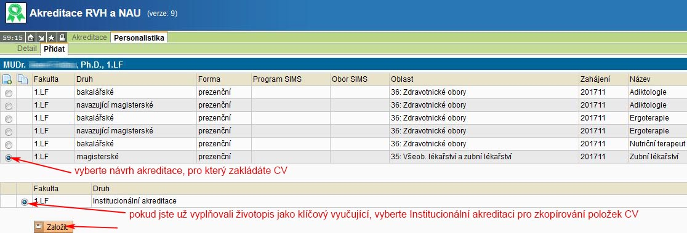

**Obr. 3**

**Učitelé, kteří CV dosud nevyplňovali** vyberou jeden návrh akreditace a **založí CV podle Obr.4.** Při zakládání CV pro další oblast už nebudete muset znovu vyplňovat položky CV, můžete je nechat zkopírovat (Obr.5) .

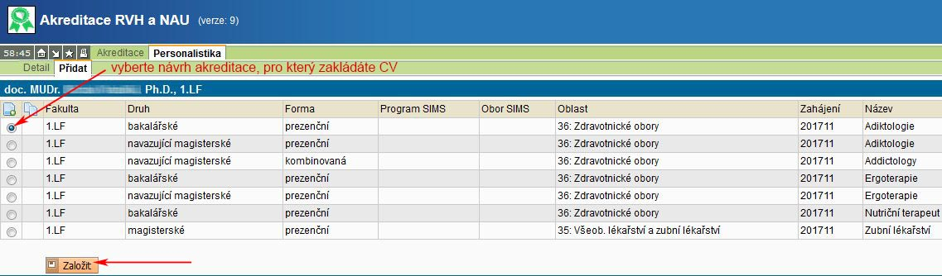

**Obr. 4**

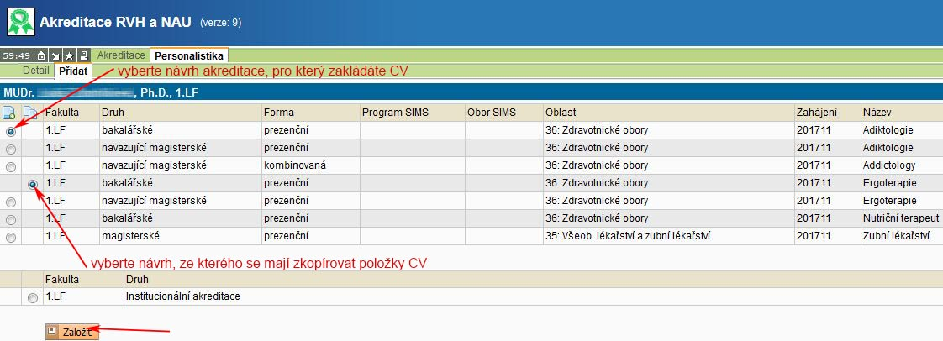

**Obr. 5**

1. Položky CV se vyplňují podle návodu na webu: <https://www.cuni.cz/UK-8271.html>. Části životopisu jsou předvyplněny z  dostupných informačních systémů. Některé položky životopisu je nutné doplnit.

5. Uložené **CV můžete upravit** přes ikonu vlevo na řádku s životopisem.

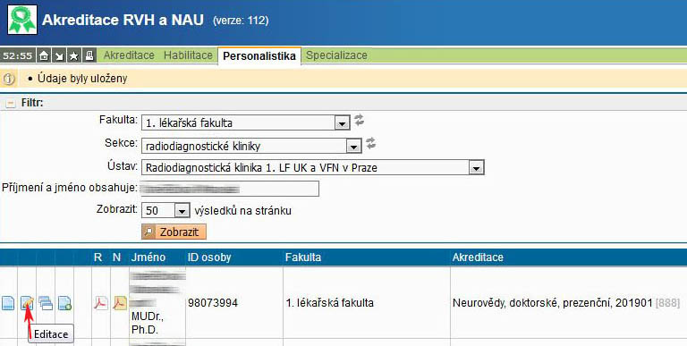

**Obr. 6**